Guía de Trabajo 2° Básico
Ciencias Naturales – Ed. Física
Semana 6 - 7

OA: Ubicar la posición de los órganos del cuerpo
Comprobar y analizar los órganos en funcionamiento

Reconociendo los órganos y las características de su funcionamiento.

Con tu cuaderno de actividades de 2° Básico, realiza el trabajo que aparece en las páginas 4 a la 10, correspondientes a las actividades 1, 2 y 3.

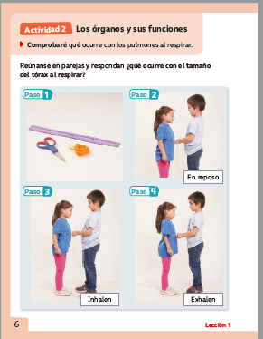
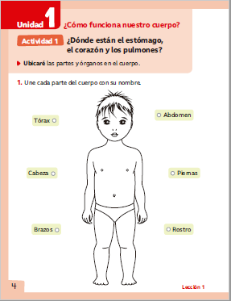

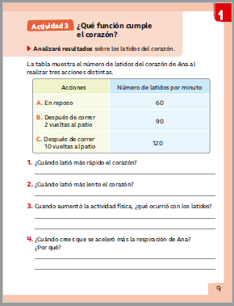

Una vez las hayas trabajado, sube las imágenes de tus respuestas a la tarea de las semanas 6 y 7 a Google Classroom de la asignatura de ciencias.
- Si no tienes tu cuaderno de actividades aún, lo puedes encontrar en el Classroom de Ciencias, en la sección trabajo en clases Libros.
- Cualquier duda del trabajo la puedes dejar como comentario privado dentro de la misma actividad

“Recuerda que no es necesario imprimir esta guía ya que se trabaja en el cuaderno de actividades”

Guía Articulada Educación Física
Semana 6 y 7
Primero y Segundo Básico

OA: Reforzar hábitos de vida saludable, conocimiento del cuerpo y actividades físicas en entornos seguros (hogar).
1.- Observemos la siguiente imagen. Es mi casa del árbol ¿Te gustó?
Ayúdame a identificar a los participantes.
- Pinta de color amarillo a la niña que está llegando a la puerta de la casa del árbol,
- Pinta de color rojo a la niña que está colgando en el neumático.
- Pinta de color azul a la niña que está corriendo.
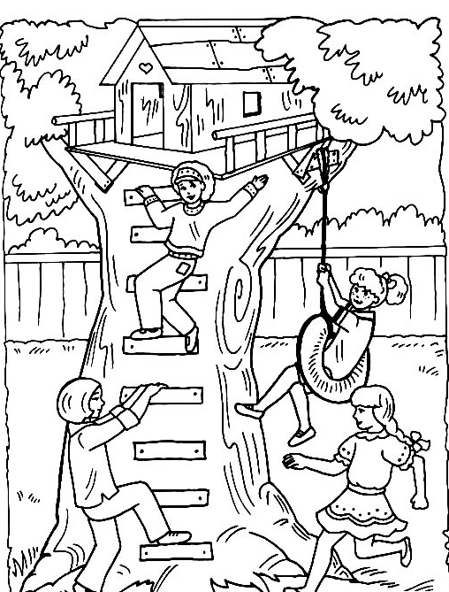
- Pinta de color verde a la niña que está comenzando a subir el árbol.

2.- ¿Cuál es tu juego favorito? Dibújalo y píntalo.

3.- Estas frutas tienen muchas vitaminas, es importante consumirlas a menudo. ¿Las conocías? Píntalas.
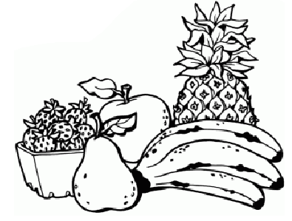

4.- Actividad en conjunto con los Padres
Sopa de letras: Pídele a tus padres que te ayuden. Busca las ricas verduras que aparecen en el texto y enciérralas en un rectángulo.

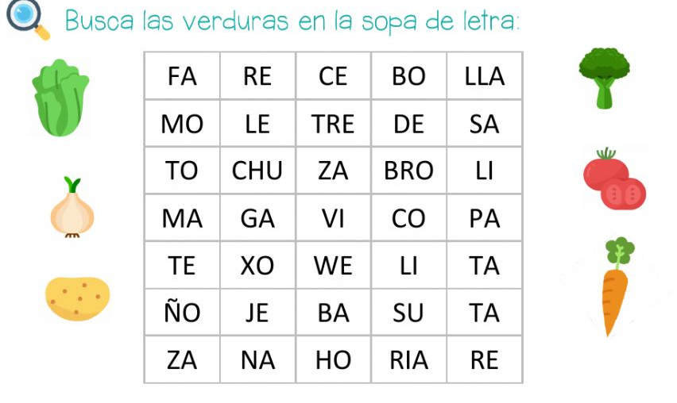

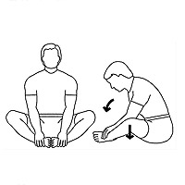
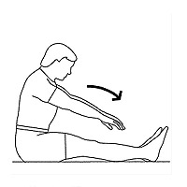
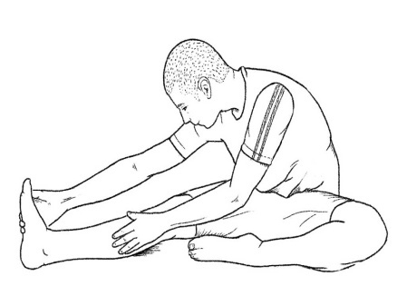
5.- Es momento de jugar; invita a un adulto de tu casa a realizar los siguientes ejercicios. Una vez finalizado pinta los dibujos. (Recuerda descansar cuando desees y beber agua)

15 segundos cada pierna 15 segundos piernas juntas 15 segundos talones juntos
2 veces 2 veces
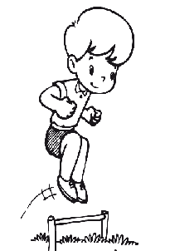
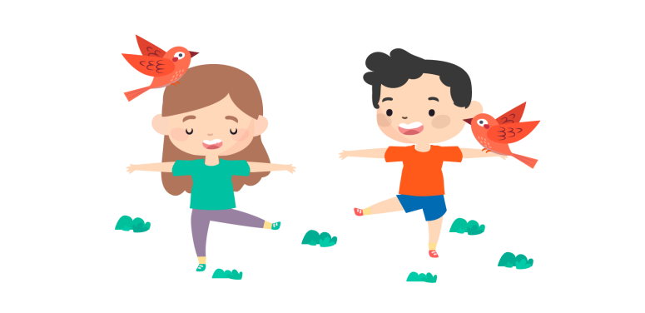

Equilibrio con un pie luego el otro Busca un objeto y realiza
2 veces cada pierna 15 segundos 10 saltos a pies juntos
3 veces

Importante: Esta guía debe ser desarrollada y enviada al docente.

Estimados Padres y Apoderados:
Como parte del proceso de aprendizaje, es necesario para los profesores conocer el avance de sus estudiantes, para así poder conocer qué dificultades están teniendo y resolver cómo ayudarlos a alcanzar los objetivos.
Es por esta razón que solicito, en la medida de lo posible, hacer llegar las Guías de Trabajo realizadas hasta el momento, ya sea subiéndolas a Classroom o bien fotografías a mi correo electrónico cristobal.meneses@nuestrotiempo.cl indicando en el “asunto” nombre y curso.

